Instalación de Android Studio en Linux

- Para poder hacer la instalación de Android Studio en Linux, debemos tener actualizado esté mismo. Para hacerlo sigue los siguientes pasos:
- Abre terminal.
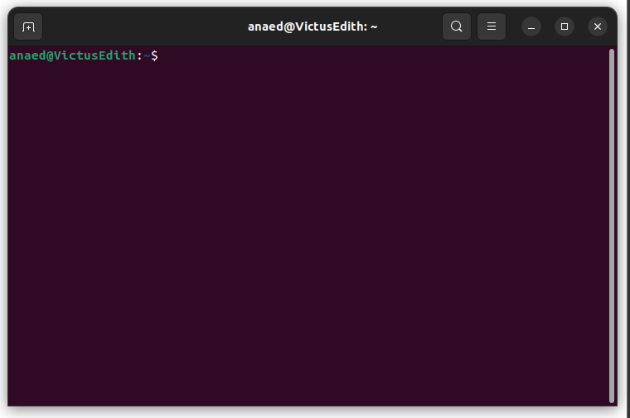

- Ejecuta el siguiente comando sudo apt update; sudo apt upgrade y da Enter.

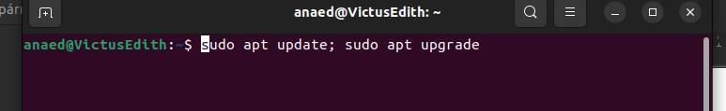
- Te pedirá la contraseña si haces la instalación desde un usuario estándar. Por lo cual la tienes que digitar.

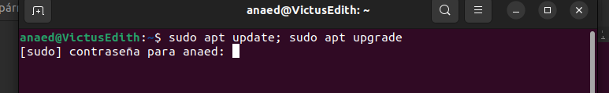
- Comenzara a actualizar la versión de Linux que tengas.
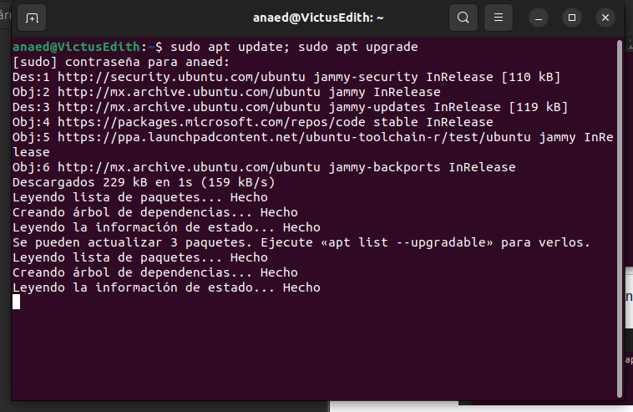

- Y listo.
- Después de tener la actualización, en necesario tener un JDK (Java Development Kit) para ello lo tenemos que instalar desde terminal siguiendo los siguientes pasos.
- Coloca en terminal sudo apt install default-jdk (si estas como usuario estandar te pedirá la conntraseña de este). Enter

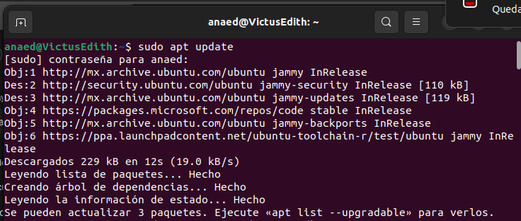

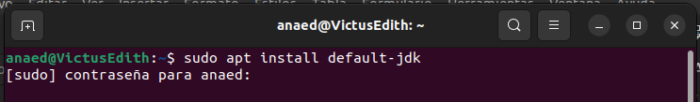

- Aparecerá un mensaje si es que deseas continuar con la instalación y le darás que S.

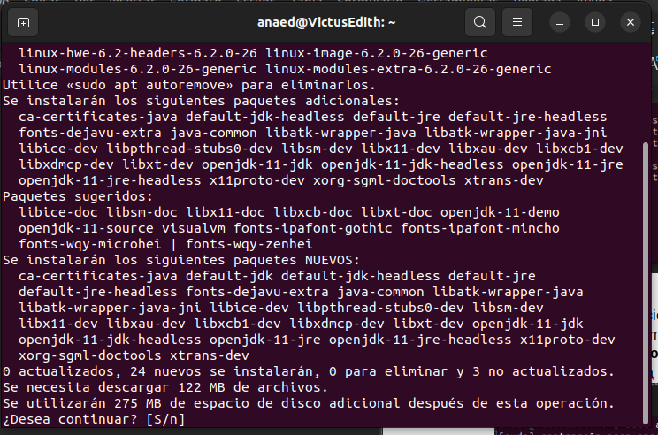

- Y terminará de descargar el JDK.
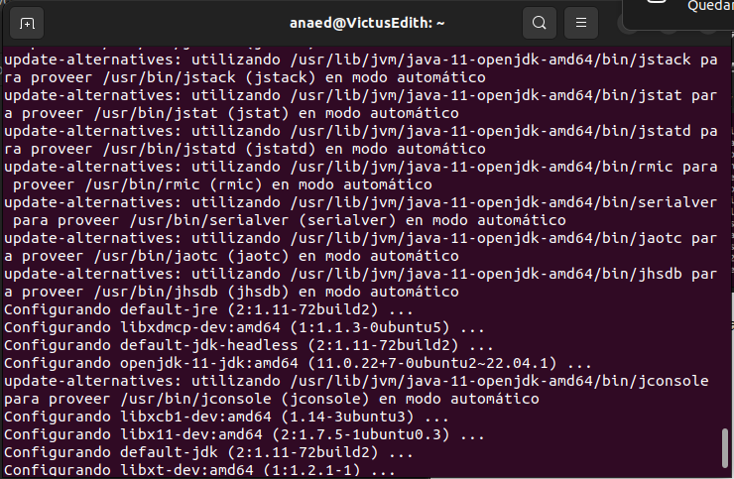

Una vez finalizada la instalación, solo nos queda verificar la versión instalada escribiendo en la terminal: java --version

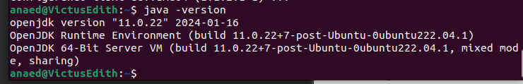
- Ahora instalaremos Android Studio.
- Vamos a la pagina oficial de Android Studio y descargaremos la version para Linux la .gz

- Aceptamos términos y condiciones y damos clic en descargar.
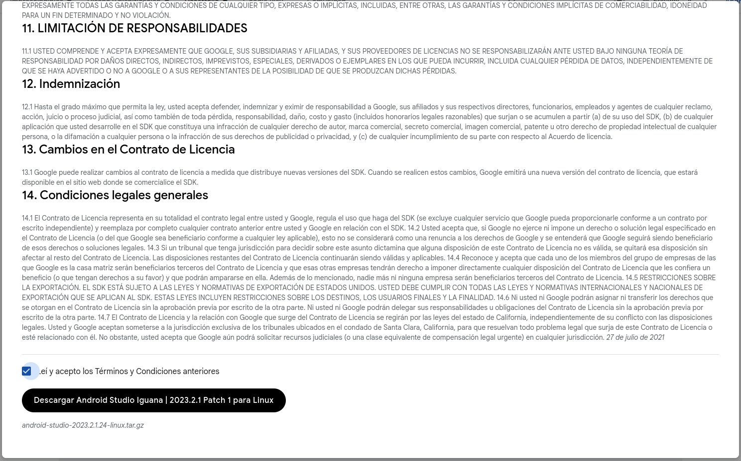
- Al ya tenerlo descargado, lo abrimos en una terminal y colocamos el siguiente comando

Ejecutar el script de configuración de Android Studio
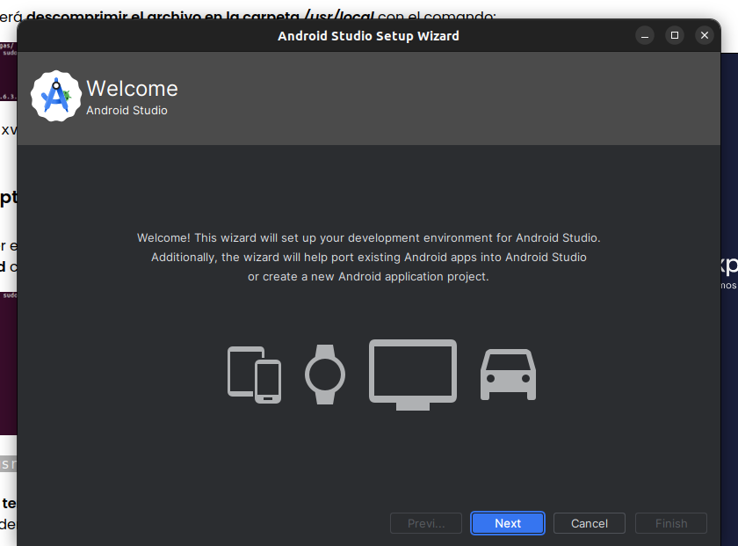

Daremos clic en Next.
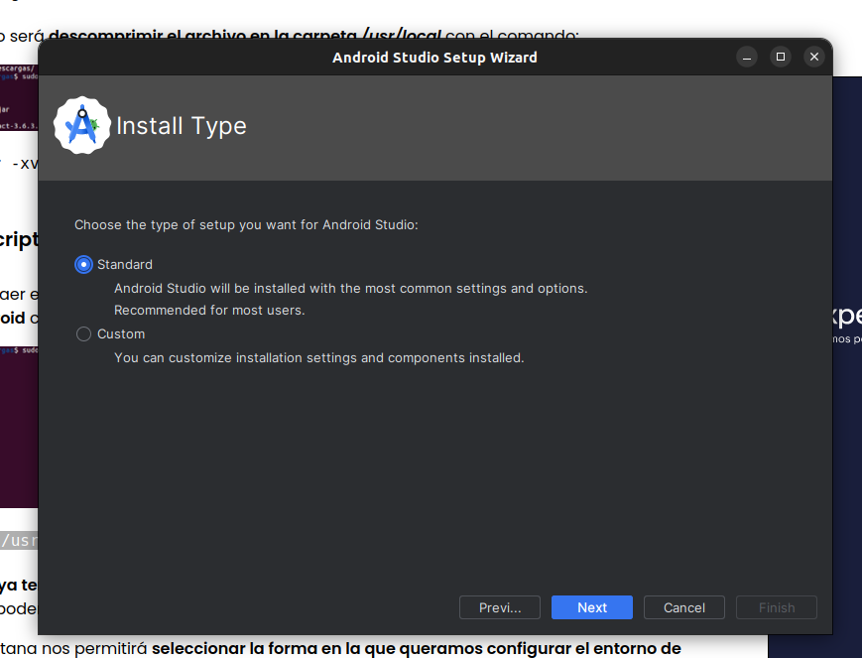

En esta parte dejaremos por defecto la que nos da AS y damos clic en Next.

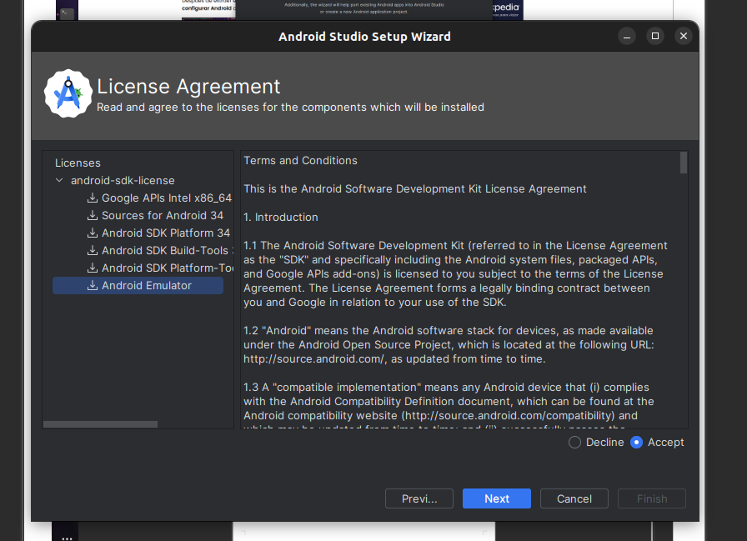

Aceptamos y Next.

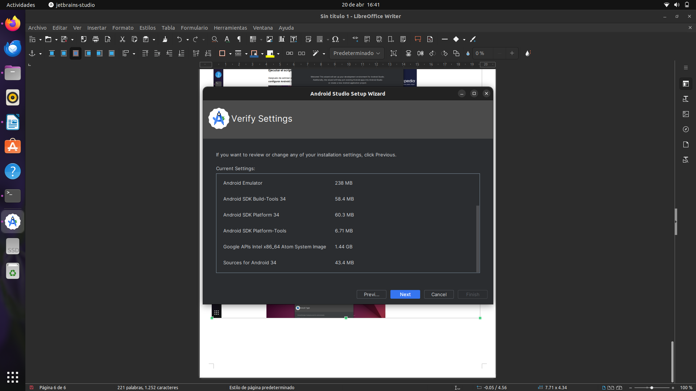

En este apartado nos dirá todo lo que AS instalara.
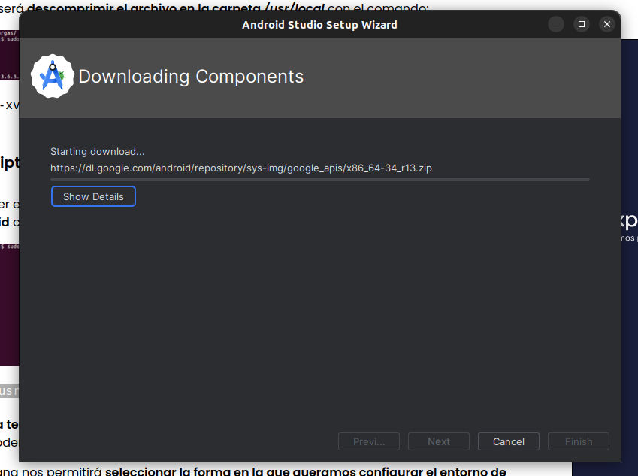

Comenzara con la descarga.

Al tenerlo instalado, ya podemos crear un nuevo proyecto.

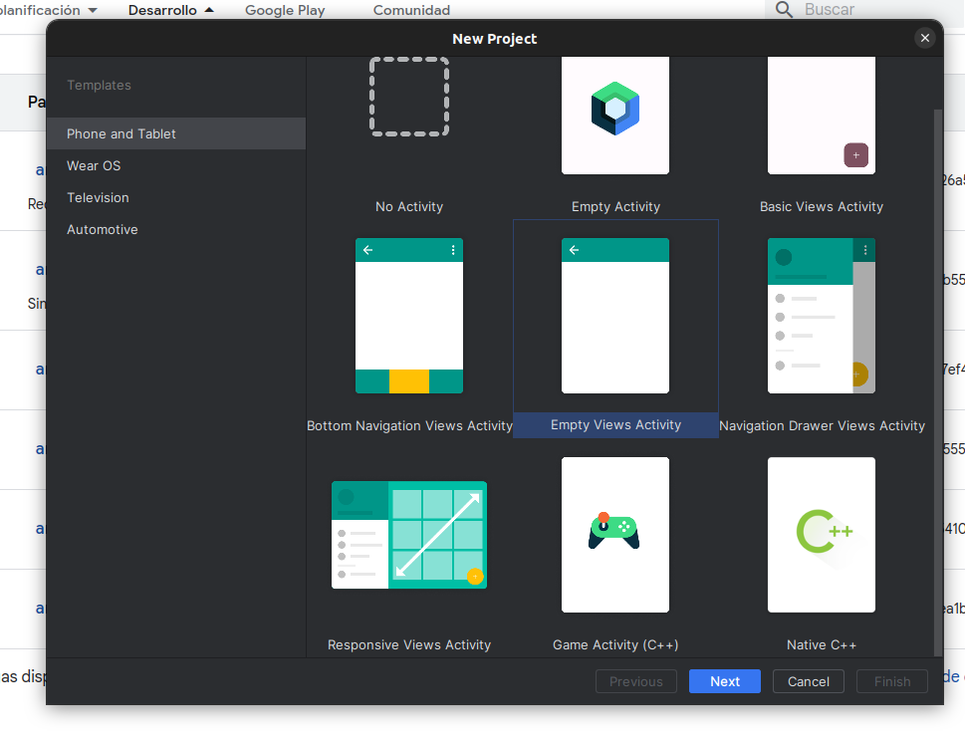

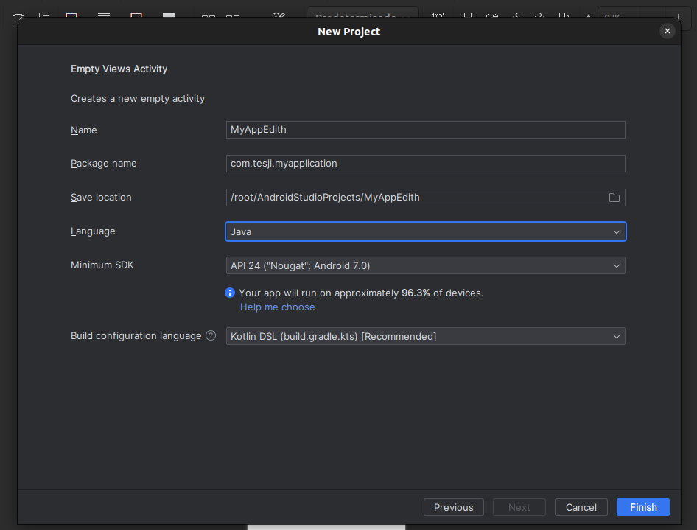

Lo configuramos como lo deseemos, nos aparecerá para poner:
- Name
- El Package name lo da por defecto
- Save location la da por defecto
- El lenguaje lo puedes cambiar, hay dos opciones una es Java y la otra Kotlin, se puede usar la que se adapte a tus necesidades.
- Y para finalizar la API, te la da por defecto.

Y listo se ha creado tu proyecto.

